特长生线上测试方案及考试承诺书

一、管乐线上测试方案：
学生居家录制视频，符合格式要求，根据文件命名要求进行命名，在指定时间上传至学校指定的邮箱。
1.测试内容：自选曲目演奏，限时3分钟；四升或四降音阶琶音，限时1分钟。演奏总时长4分钟以内。
视频上传时间：截至2022年5月21日中午12：00，时间以邮箱显示的时间为准，逾期未交，视为自动放弃考试资格。
视频上传邮箱：eshttczs@126.com。
视频使用：除上传邮箱外，另存储于移动存储设备（U盘或移动硬盘），保留一年备查。
2.视频录制及格式要求
（1）考生手持身份证或CMIS卡，全文朗读《考生承诺书》，做出考试承诺，并承担因违反考试要求带来的一切后果。
（2）录制：视频要求一镜到底。连续录制考试视频，过程中不能间断，声音和图像需同步录制，期间不能转切，不得使用特效或美颜、滤镜等功能，除常规软件压缩外，不得进行任何后期处理，保证视频完整真实。
环境和声音：保证测试环境的安静，避免产生不必要的噪音、回音和杂音。确保考生演奏声音清晰。
角度：采用双机位录制，考生本人正面面向主镜头全景拍摄，保证考生及乐器不得离开镜头；副镜头放置于考生的左/右后方，拍摄整个考试环境，保证无任何其他人在考试环境中，且考试过程中考生不离开考试环境。考试录制角度要求如下图：
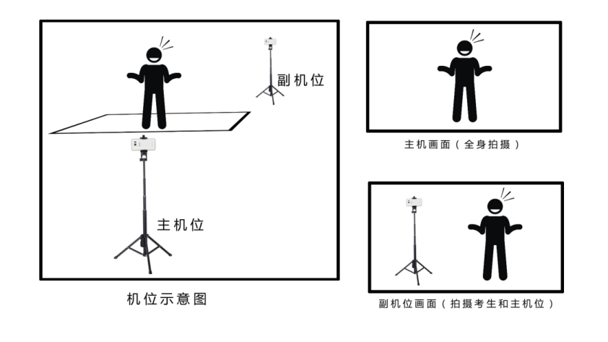

光线：录制时光线不宜过亮或者过暗，接近自然光的色温最佳，确保画面清楚。
（3）拍摄设备及格式：
拍摄设备：使用智能手机设备横屏录制，视频显示宽高比为16:9，考生需保持录制视频的稳定性，避免产生抖动。
视频格式：mp4。
3.文件夹及文件名命名规则
文件夹：每位考生提交一个文件夹，命名为“中考报名号+学生姓名拼音缩写（名字拼音第一个字母）+（器乐名称）”
文件名：文件夹内包括2段视频，分别为主镜头视频和副镜头视频。主镜头视频命名为“中考报名号+学生姓名拼音缩写+（主镜头）”，副镜头视频命名为“中考报名号+学生姓名拼音缩写+（副镜头）”。

- 话剧线上测试方案：
学生居家录制视频，符合格式要求，根据文件命名要求进行命名，在指定时间上传至学校指定的邮箱。
1.测试要求
（1）测试内容：包括朗诵、即兴小品、形体展示三项，前两个项目的时长自行安排,形体展示时长不超过1分钟，三项测试合计时长5分钟以内。
①自选材料进行脱稿朗诵；
②在备选题目中任选题目进行无实物即兴小品表演（5月21日8:00学校将发送备选题目至考生报名邮箱，请及时查收）。
（2）视频上传时间：截至2022年5月21日中午12：00，时间以邮箱显示的时间为准，逾期未交，视为自动放弃考试资格。
（3）视频上传邮箱：eshttczs@126.com。
（4）视频使用：除上传邮箱外，另存储于移动存储设备（U盘或移动硬盘），保留一年备查。
2.视频录制及格式要求
（1）考生手持身份证或CMIS卡，全文朗读考生承诺书，做出考试承诺，并承担因违反考试要求带来的一切后果。
（2）录制：录制：视频要求一镜到底。连续录制考试视频，过程中不能间断，声音和图像需同步录制，期间不能转切，不得使用特效或美颜、滤镜等功能，除常规软件压缩外，不得进行任何后期处理，保证视频完整真实。
环境和声音：保证测试环境的安静，避免产生不必要的噪音、回音和杂音。确保考生朗诵和表演声音清晰。
角度：采用双机位录制，考生本人正面面向主镜头全景拍摄，保证镜头能够拍摄到整个表演范围；副镜头放置于考生的左/右后方，拍摄整个考试环境，保证无任何其他人在考试环境中，且考试过程中考生不离开考试环境。考试录制角度要求如下图：

光线：录制时光线不宜过亮或者过暗，接近自然光的色温最佳，确保画面清楚。
（3）拍摄设备及格式：
拍摄设备：使用智能手机设备横屏录制，视频显示宽高比为16:9，考生需保持录制视频的稳定性，避免产生抖动。
视频格式：mp4。
3.文件夹及文件名命名规则
文件夹：每位考生提交一个文件夹，命名为“中考报名号+学生姓名拼音缩写（名字拼音第一个字母）+（戏剧）”
文件名：文件夹内包括2段视频，分别为主镜头视频和副镜头视频。主镜头视频命名为“中考报名号+学生姓名拼音缩写+（主镜头）”，副镜头视频命名为“中考报名号+学生姓名拼音缩写+（副镜头）”。

- 考生承诺书
2022年海淀区高中阶段艺术科技特长生
承诺书

我是 中学（学校）初三年级毕业生 ，身份证号为 ，中考报名号为 （录像时手持考生身份证或学生CMIS卡），现在是北京时间2022年5月 日星期 ，我将要参加 学校高中阶段（艺术/科技）特长生测试。
我承诺遵守 学校（科技/艺术）特长生测试的各项要求，独立自主完成测试内容,不向外泄漏、公布测试内容及测试过程。如有违反测试要求的情况，我本人将承担一切后果。
承诺人：

监护人：我是承诺人的父亲/母亲 ，我对上述承诺无异议。

北京市海淀区教师进修学校附属实验学校
2022年5月7日

